1Busca los siguientes términos: dato, campo, registro, archivo, consulta, informe, formulario. Identifica en la base de datos realizada en la evaluación inicial los términos: dato, campo, registro y archivo.

Informe: permite preparar los registros de la base de datos de forma personalizada para imprimirlos.Creeria q depende la herramienta que utilices son los tipos de informes que puedes crear. Generalmente existen los tabulares (tablas) y en columnas (muestran los datos verticalmente).
Registro: representa un objeto único de datos implícitamente estructurados en una tabla. En términos simples, una tabla de una base de datos puede imaginarse formada de filas y columnas o campos. Cada fila de una tabla representa un conjunto de datos relacionados, y todas las filas de la misma tabla tienen la misma estructura.
Formularios:Son las interfaces que se utilizan para trabajar con los datos y, a menudo, contienen botones de comando que ejecutan diversos comandos.
Consultas: Pueden realizar numerosas funciones diferentes. Su función más común es recuperar datos específicos de las tablas. Los datos que desea ver suelen estar distribuidos por varias tablas y, gracias a las consultas, puede verlos en una sola hoja de datos.
Dato:Cifra, letra o palabra que se suministra a la computadora como entrada y la máquina almacena en un determinado formato.
Campo:.En las bases de datos, un campo es la mínima unidad de información a la que se puede acceder; un campo o un conjunto de ellos forman un registro, donde pueden existir campos en blanco, siendo éste un error del sistema operativo.
Archivo: es un elemento de información conformado por un conjunto de registros. Estos registros a su vez están compuestos por una serie de caracteres o bytes.

2 Busca los tipos de archivos: archivos permanentes, archivos de movimiento y archivos temporales.

Archivos Permanentes:Son aquellos cuyo registros sufren pocas o ninguna variación a lo largo del tiempo, se dividen en:
Constantes: Están formados por registros que contienen campos fijos y campos de baja frecuencia de variación en el tiempo.
De Situación: Son los que en cada momento contienen información actualizada.
Históricos: Contienen información acumulada a lo largo del tiempo de archivos que han sufridos procesos de actualización o bien acumulan datos de variación periódica en el tiempo.
Archivos de Movimiento o Transacciones: Son aquellos que se utilizan conjuntamente con los maestros (constantes), y contienen algún campo común en sus registros con aquellos, para el procesamiento de las modificaciones experimentados por los mismos.
Un archivo temporal es un archivo que puede ser creado por un programa cuando no puede asignar memoria suficiente para sus tareas o bien el sistema operativo en algunos campos son copias de seguridad realizadas antes de la modificación de determinado archivo por motivos de seguridad, así en caso de perderse información u otra catástrofe se puede restaurar el archivo en su estado original.

3 Base de datos centralizada y distribuidas. Definición, ventajas y desventajas, y ejemplos.

Es una base de datos almacenada en su totalidad en un solo lugar físico, es decir, es una base de datos almacenada en una sola máquina y una sola CPU, y en donde los usuarios trabajan en terminales “tontas” que sólo muestran resultados.
Un sistema de base de datos distribuida es un sistema en el cual múltiples sitios de bases de datos están ligados por un sistema de comunicaciones de tal forma que, un usuario en cualquier sitio puede acceder los datos en cualquier parte de la red. La Base de Datos de un sistema distribuido pueden variar en cuanto su tamaño y función. Pueden incluir microcomputadores pequeños, estaciones de trabajo y sistemas de computadores grandes de aplicación general. Estos procesadores reciben diferentes nombres, tales como localidades, nodos o computadores.

Ventajas y desventajas Base de datos centralizada
Ventajas
Se evita la redundancia
Se evita la inconsistencia.
Pueden hacerse cumplir las normas establecidas.
Pueden aplicarse restricciones de seguridad.
Desventajas
En caso de un desastre o catástrofe, la recuperación es difícil de sincronizar.
Los mainframes (computadora central) no ofrecen mejor proporción precio/rendimiento que los microprocesadores de los sistemas distribuidos
Ejemplo
SIABUC es un sistema que permite la clasificación ordenada de Bibliografía.
Ventajas y desventajas base de datos distribuidas
Ventajas
Autonomía
Razones económicas.
Razones económicas.
Desventajas
Coste de desarrollo del software.
Mayor probabilidad de errores.
Mayor sobrecarga de procesamiento.
Ejemplos
Los bancos utilizan base de datos distribuidas. Las Terminales de Autobuses.
4 En la bases de datos distribuidas, que es replicacion y fragmentacion. Definelo e ilustralo con un ejemplo

La replicación: copia y mantiene los objetos de las bases de datos en las múltiples bases de datos que levantan un sistema distribuido. La replicación puede mejorar el funcionamiento y proteger la disponibilidad de las aplicaciones, porque alterna opciones de acceso de los datos existentes. Por ejemplo, una aplicación puede tener acceso normalmente a una base de datos local, más que a un servidor remoto para reducir al mínimo el tráfico de la red y alcanzar su funcionamiento máximo.

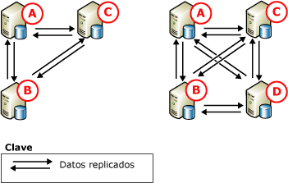

Fragmentación: es la descomposición o partición de una tabla en pedazos llamados fragmentos.
La fragmentación básicamente se puede hacer de dos formas:
Fragmentación Horizontal. selecciona registros completos de una relación
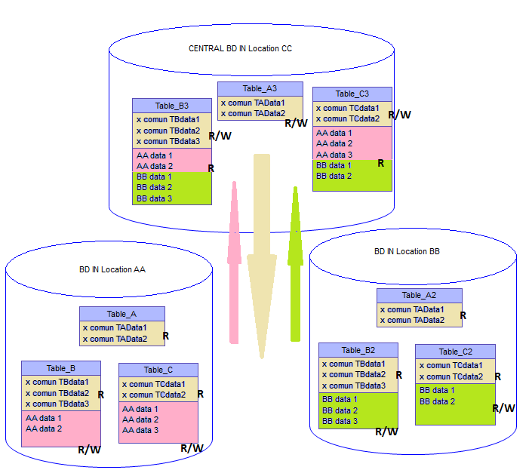
Fragmentación Vertical. selecciona columnas completas de una relación

